广东财经大学继续教育学院
综合管理信息系统缴费操作手册

- 登录综合管理信息系统（学生端）：
http://scemis.gdufe.edu.cn/imisS/login.html

- 查询“广财ID”：界面上点击“查询广财ID”——输入“姓名”、“身份证”——确定——出现“广财ID”。
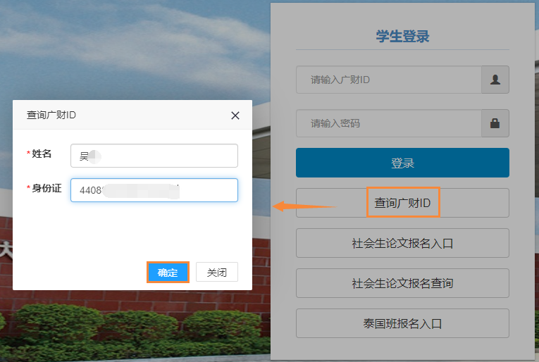

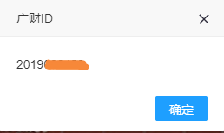

- 学生登录界面输入“广财ID”及密码（系统默认密码：123456）并登录。
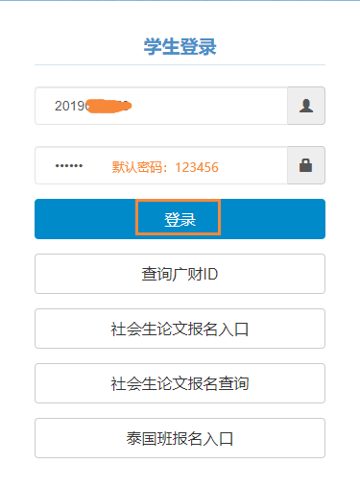
- 核对信息无误后，点击“我的缴费”。
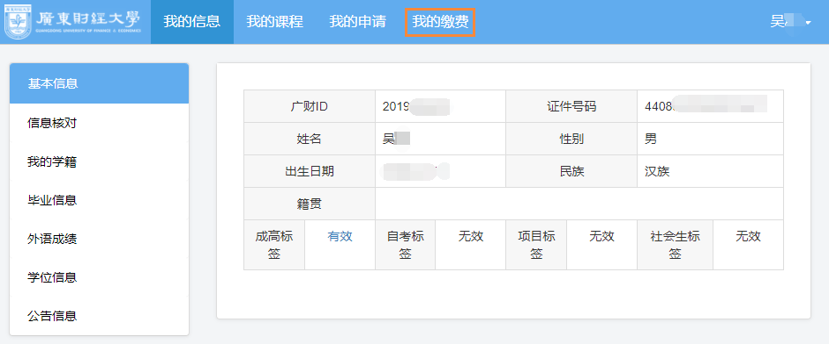

- 选择“成高缴费”，点击右侧蓝色字体“微信缴费”，扫码完成缴费。
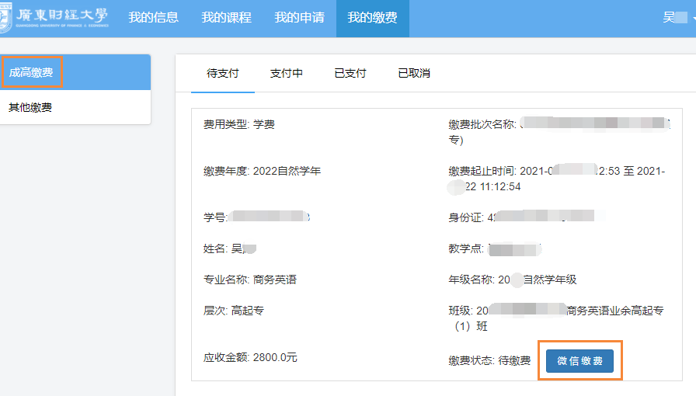

- 缴费完成后的微信账单如下：
